ESTADO DO RIO GRANDE DO NORTE
CÂMARA MUNICIPAL DE SÃO JOÃO DO SABUGI

REQUERIMENTO Nº. 033/2020

Requeiro a V. Ex. ª, com base no artigo 154 do Regimento Interno e ouvido o plenário desta casa, requer que seja enviado ofício ao Poder Executivo Municipal, solicitando a ligação das residências para a rede geral de saneamento, para o setor da zona norte do município.

JUSTIFICATIVA EM PLENÁRIO

Sala das Sessões, em 10 de julho de 2020

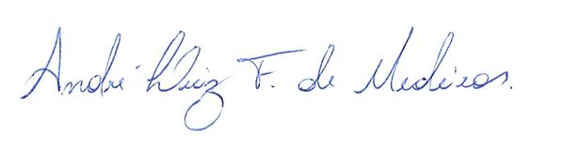

_________________________________________
JOÃO BATISTA GARCIA DE MEDEIROS
VEREADOR - AUTOR

